1. Определите, на каком протоколе работает сайт [yandex.ru](http://yandex.ru/)

Сайт на протоколе http с ssl защитой -> https

1. Внесите не менее 10 изменений на страницу с помощью инструмента разработчика и представьте скриншоты было/стало

Было:

Стало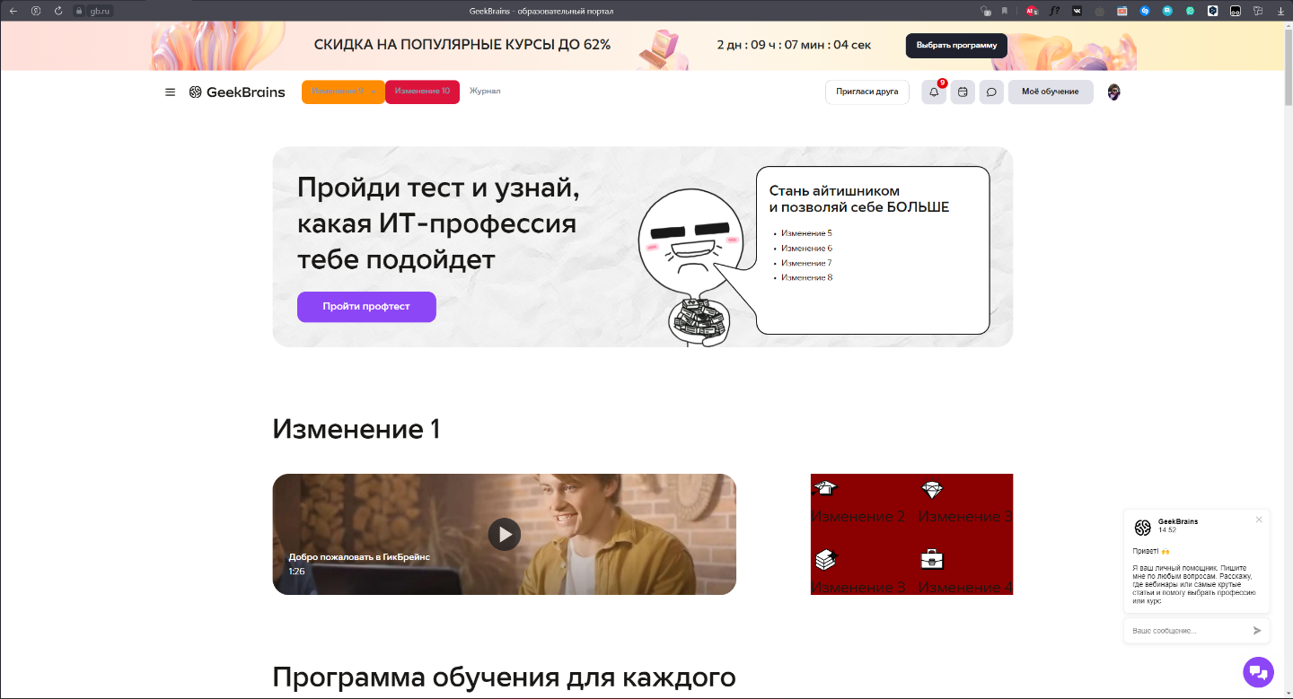

1. Создайте прототип низкой детализации

